10-та учебна седмица Домашна работа 7 клас

Литература: Моля, прочетете V-та част от повестта „Немили-недраги“ в учебника по Литература на стр. 81.
Български език:

Нови знания!
Речников състав на езика е съвкупността от думите на езика.
Думите биват домашни и чужди думи.

- Домашните думи са изконни (изначални) думи в българския език. Те представляват най-голямата част от речниковия състав на българския език.
Примери:

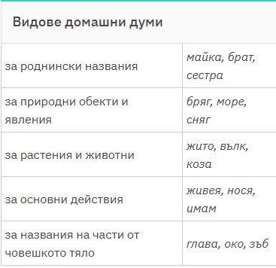

- Чужди думи са думи в българския език от чужд произход
Те биват :
- Заемки (чужди думи без съответствия в българския език).
Примери: Думата култура (от лат. cultura – обработване, развитие) назовава понятие, за което не съществува дума от български произход.
Още примери: килим, компютър, сандвич, тетрадка и др.
- Чуждици (чужди думи, за които има съответствия в българския език).
Думата специфичен (от фр. spécifique) има аналог на българските език (думи със същото лексикално значение):особен.
Още примери: мениджър-управител, фен- почитател, рефер-съдия, илач-лекарство.
С помощта на дадената Ви информация, моля, напишете други примери за домашни и чужди думи.

